CASOS PRÁCTICOS

A) Plan de producción

1) a) Subcontratar si otra empresa lo puede hacer mejor y más barato que uno mismo.
b) Ventajas:
- Permite que la empresa se centre en las actividades realmente importantes, en aquellas donde es más competitiva.
- Reduce costes al transformar los costes fijos en variables, de manera que solo se pagan por los servicios que realmente se necesitan.
- Evita grandes inversiones en instalaciones y maquinaria
Inconvenientes:
- Hay una dependencia de la otra empresa.
- La subcontratación de la subcontratación, puede llevar a que no se cumplan los requisitos de calidad.
- Riesgo de privacidad de información clave de nuestra empresa al pasársela a otra empresa.
- No fijar todas las condiciones claras en el contrato, puede llevar a interpretaciones erróneas de lo que se espera.
c) Labores de Marketing

B) El aprovisionamiento

2) a) El primer proveedor tiene las ventajas demayor calidad, pago aplazado y los plazos de entrega rápidos. El segundo tiene la ventaja del menor precio.
b) Ernesto aplica la estrategia de relación con los proveedores tradicional, basado en la filosofía yo gano-tú pierdes. Encarna se basa en la estrategia de
co-makership, donde ambos salen ganando.

3) a) Se basa en que en el almacén hay muchos artículos que tienen poco valor y hay pocos artículos que tienen mucho valor, por lo que hay que separar en 3 categorías de artículos.
A: artículos desechables como mecheros, papel de regalo, etc.
B: ropa
C: pequeños electrodomésticos
b) El sistema del Precio Medio Ponderado es un sistema de valoración de existencias que consiste en sacar un precio promedio de lo que hay en el almacén.
El sistema FIFO (First In, First Out) lo que hace es tener en cuenta que la primera mercancía que entró en el almacén, será la primera en salir de él.
c) Ernesto se está basando en el método de gestión de pedidos bajo demanda y Encarna en el sistema de pedidos con mantenimiento de un stock de seguridad.

Costes de almacén: alquiler del almacén, sueldos del personal, gastos en electricidad, seguros, etc...
Pedido bajo demanda: debe ser eficiente, pues al no tener stock de seguridad se corre el riesgo de no poder suplir la demanda. Los proveedores tienen que ser fiables, para poder responder con rapidez a nuestra demanda.

C) Análisis de costes

4) Costes fijos:
- Alquiler: 500€
- Publicidad y promoción: 250€
- Nóminas: 1.000€
- Seguridad social: 300€
- Cuota autónomos: 250€
- Gastos de luz: 200€
- Internet: 50€
- Gestoría: 100€
- Intereses préstamo: 200€
- Gasto móvil: 50€
- Material de oficina: 100€

Costes variables:
- Compra de ordenadores: 30x250= 7.500€

TOTAL = 10.500€

5) a) Umbral de rentabilidad = CF / (P-CVu) = 3.000 / (400-250) = 3.000 / 150 = 20 ordenadores
b) Habrá beneficios
Beneficio = IT- CT = (P x Q) - (CF + CVu x Q) = (400 x 30) - (3.000 + 250x30) = 12.000 – (3.000+7.500) = 1.500€
c)

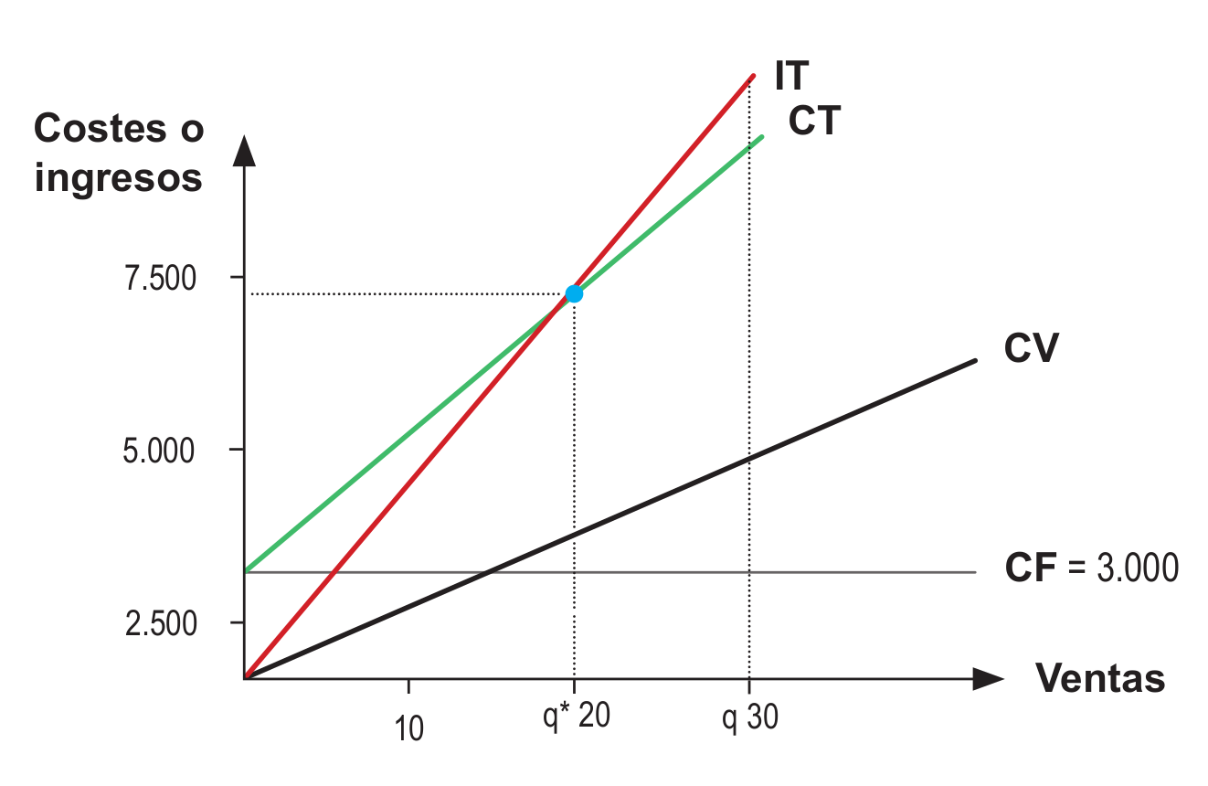
d) Pt = CT / Q = 10.500 / 30 = 350€
e) PV = P t x (1 + margen) = 350 x (1+ 0,6) = 560€
Beneficio = IT - CT = (P x Q) - (CF + CVu x Q) = (560 x 30) - (3.000 + 250 x 30) = 16.800 - 10.500 = 6.300€

6) a) Costes fijos: 3.000€
Costes variables: 1.500 + 2.000 = 3.500€/unidad.
b) Umbral de rentabilidad = CF / (P-CVu) = 3.000 / (4.500.3.500) = 3.000 / 1.000 = 3 instalaciones al mes.
c)
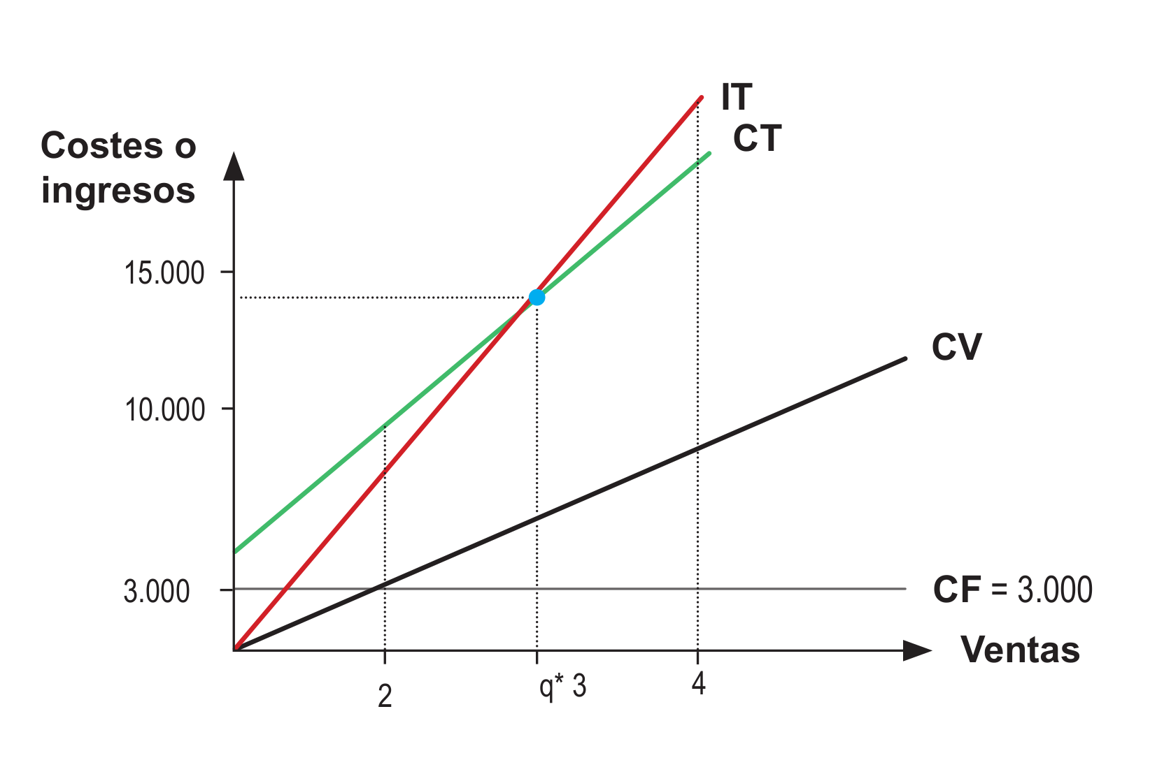
Una venta de 2 servicios reflejaría pérdidas, mientras que con 4 obtendría beneficio

d) Pt = CT / Q = (CF + CVu x Q ) / Q = (3.000 + 3.500 x 2) / 2 = 10.000 / 2 = 5.000€/unidad

PV = Pt x (1 + margen) = 5.000 x (1 + 0,3) = 6.500€

Beneficio (para 2 u) = IT- CT = (P x Q) - (CF + CVu x Q) = (6.500 x 2) - (3.000 + 3.500 x 2) = 13.000 - 10.000 = 3.000€
Beneficio (para 3 u) = (6.500 x 3) - (3.000 + 3.500 x 3) = 19.500 – 13.500 = 6.000€
Beneficio (para 4 u) = (6.500 x 4) - (3.000 + 3.500 x 4) = 26.000 – 17.000 = 9.000€

REPASA CONCEPTOS

1) b

2) d

3) d

4) c

5) a

6) b

7) b

8) b

9) c

10) b

11) c

